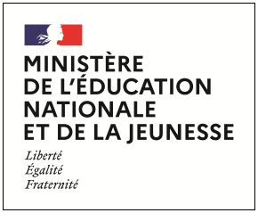

Dispositifs d’INJEP Veille & Actus n° 510 du 21 juin 2023
"Pass Culture" : 1 décret et 1 arrêté

Décret n° 2023-443 du 7 juin 2023 étendant le bénéfice de la part collective du « pass Culture » aux élèves des classes de sixième et de cinquième
Journal officiel du 8 juin 2023
Le décret étend le bénéfice de la part collective du « pass Culture » aux jeunes en âge d'être scolarisés sur le territoire national de la 6e à la terminale.

Arrêté du 7 juin 2023 modifiant l'arrêté du 6 novembre 2021 portant application du décret n° 2021-1453 du 6 novembre 2021 relatif à l'extension du « pass Culture » aux jeunes en âge d'être scolarisés au collège et au lycée
Journal officiel du 8 juin 2023

L’arrêté du 7 juin 2023 modifie l'arrêté du 6 novembre 2021 portant application du décret n° 2021-1453 du 6 novembre 2021 relatif à l'extension du « pass Culture » aux jeunes en âge d'être scolarisés au collège et au lycée.

